平成２９年９月吉日
会 員 各 位

公益社団法人 日本技術士会四国本部
本部長 古野 隆久

第１７回青年技術士交流会のご案内

拝啓 時下益々ご健勝にてご活躍のこととお慶び申し上げます。
さて、第１７回青年技術士交流会を下記のとおり開催いたしますので、ご参加下さいますようご案内申し上げます。今回の青年技術士交流会は11月17～18日に開催いたします「西日本技術士研究・業績発表年次大会in松山」後の関連イベントとなります。
今回は、18日夜の懇親会からスタートし、19日午前に交流会を開催いたします。
ご多用の折りとは存じますが、多数の参加をお待ちしています。
お手数ですが、出欠につきまして別紙の申込書にて、11月2日（木）までにお知らせ願います。
敬具
記
１．日 時 平成29年11月18日（土） 懇親会 18：30～21：00
平成29年11月19日（日） 交流会 9：15～11：55 （受付9:00～）

２．青年技術士交流会 平成29年11月19日（日）9:15 ～ 11:55
会場：愛媛県県松山市三番町5丁目13-1 「えひめ共済会館」（別紙：案内図参照）

9：00 ～ 9：15 受付
9：15 ～ 9：20 開会挨拶
9：20 ～ 9：50 グループ討議
☆仕事と（私）生活の調和における悩みを話そう。
10：00 ～ 11：50 COMS-男女共同参画出張講座
（COMSとは松山市男女共同参画推進センターの愛称です）
演題：「新しい働き方、ワークライフバランスが今なぜ必要なのか」
講師：特定非営利活動法人ワークライフ・コラボ 代表理事 堀田 真奈 氏
☆参加者の悩みを相談する時間を設けます。
★堀田 真奈 氏 プロフィール★
大学卒業後、旅行会社にて約８年勤務。いくつかの転職を経て、自らの仕事と子育ての両立の経験から、平成２１年にワークライフ・バランスの普及＆地域活性化を目的としたNPO法人を設立。
平成23年より女性活躍推進事業にて、県内企業を500社以上訪問、ニーズを拾い具体的な支援や提言に取り組む。平成28年度内閣府「女性のチャレンジ賞」受賞。

11：50 ～ 11：55 閉会挨拶

３．懇 親 会 平成29年11月18日（土）18:30 ～ 20:30-
会場：愛媛県松山市二番町2-7-17 「二番町のかど 福」（別紙：案内図参照）

４．参 加 費 ★参加費は、いずれも当日会場にて徴収させて頂きます。
〈青年技術士交流会〉
学生・一般市民 :無料
四国本部会員（日本技術士会会員）：1,000円
四国本部会員以外の方（日本技術士会会員）：1,000円
非会員（日本技術士会会員外）の技術士・技術士補：1,500円
上記以外のCPD行事参加証明書を必要とする方：1,500円
〈懇親会〉 5,000円

５．開催機関等
主催：公益社団法人 日本技術士会四国本部
※申し込みは、別紙申し込み書（出欠FAX用紙）でお願いいたします。郵送やEメールでも結構です。
※申し込み受付の返信は致しませんので、特にご連絡がなければ、そのまま会場にお越し下さい。
※懇親会への申し込み後にキャンセルされる場合は、前日までにご連絡をお願いいたします。

＜問い合わせ先＞ 公益社団法人 日本技術士会四国本部 事務局
〒761-0121 香川県高松市松福町2丁目15-24 香川県土木建設会館3階
TEL：087-887-5557 FAX：087-887-5558 E-mail： ipej-shikoku@me.pikara.ne.jp
【11月19日(日)：第17回青年技術士交流会 会場案内図】
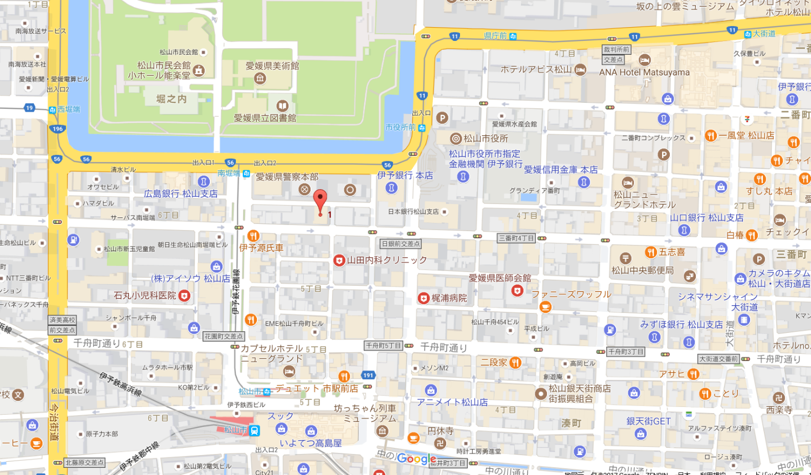

っｚっｚｚ

【拡大図】
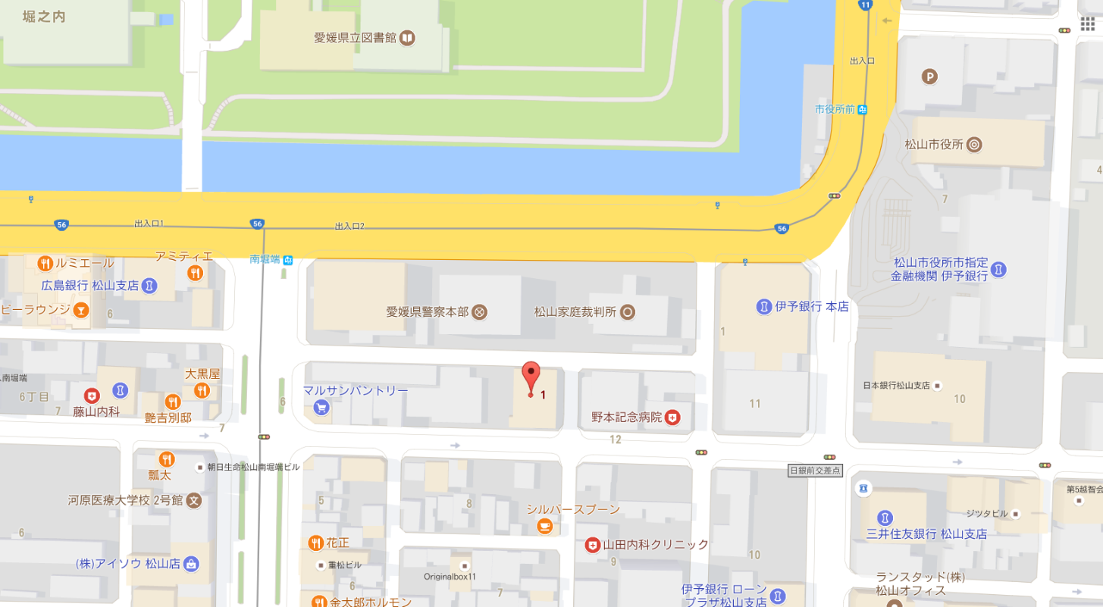

交流会会場

交流会会場 「えひめ共済会館」
愛媛県松山市三番町5丁目13-1 TEL089-945-6311
【11月18日(土)：懇親会 会場案内図】
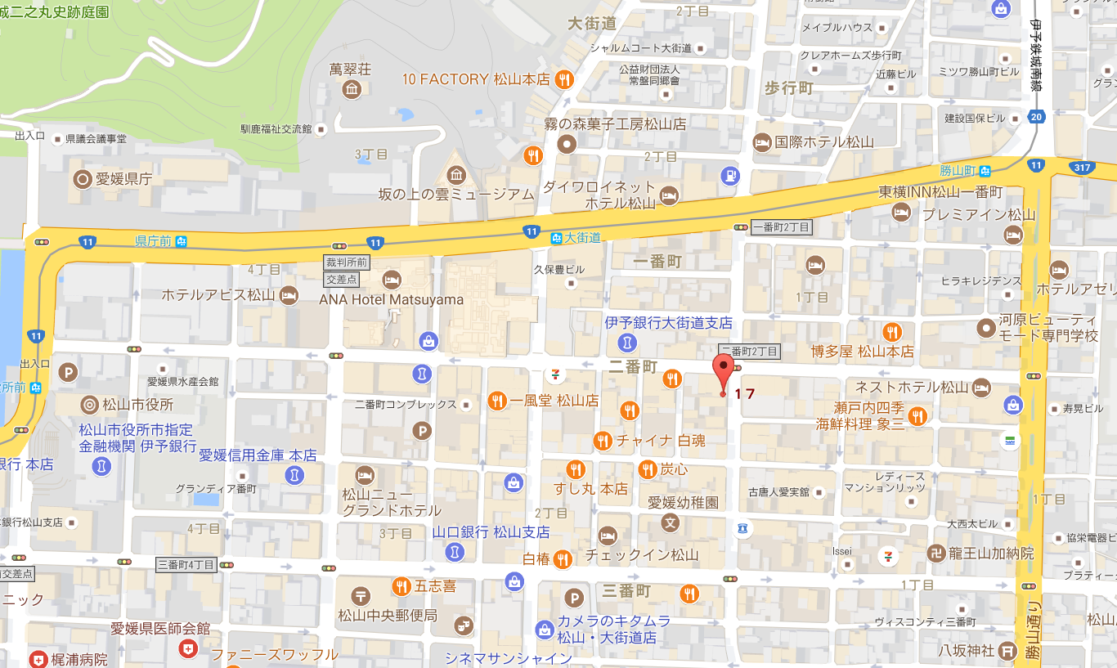

っｚっｚｚ

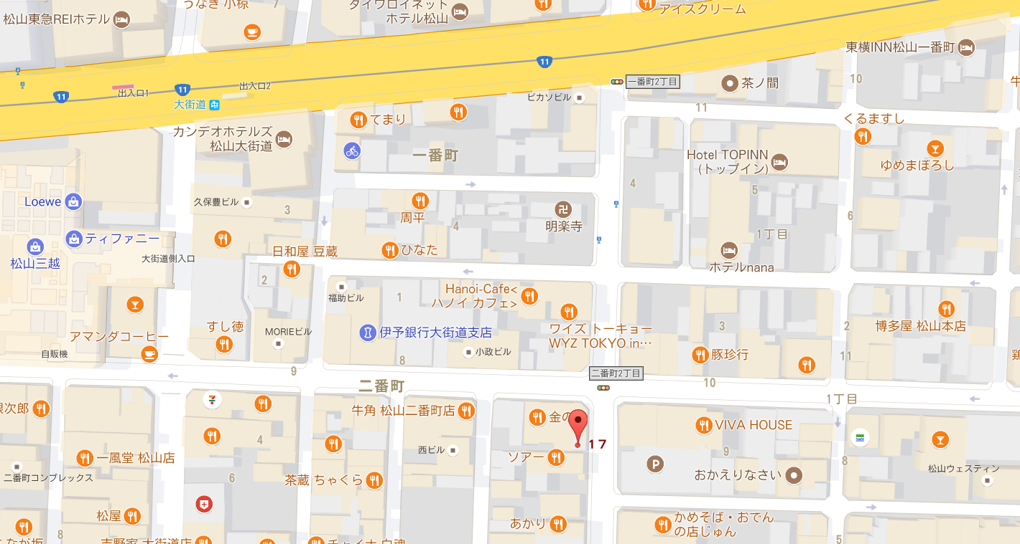
【拡大図】

懇親会会場「二番町のかど 福」
愛媛県松山市二番町2-7-17 TEL：050-5265-6913
「青年技術士交流会」で予約
八坂通り
二番町
大街道

